TECNOLOGIE WEB

Simulazione Esame del 17/12/2020   
Tempo a disposizione: 1 ora

**REGOLE.**

Per l’esame potete accedere solamente a:

localhost

<http://achecker.ca/checker/index.php> (per validare l’accessibilità del codice HTML)

<https://validator.w3.org/> (per validare il documento HTML)

<https://www.w3schools.com/>

L’accesso ad altri siti comporterà l’annullamento della prova.

ESERCIZIO N. 1 **(10 punti)**

**HTML**

Scrivere il codice HTML5 accessibile e semanticamente corretto per realizzare la tabella che segue, con caption “Premi Oscar”:

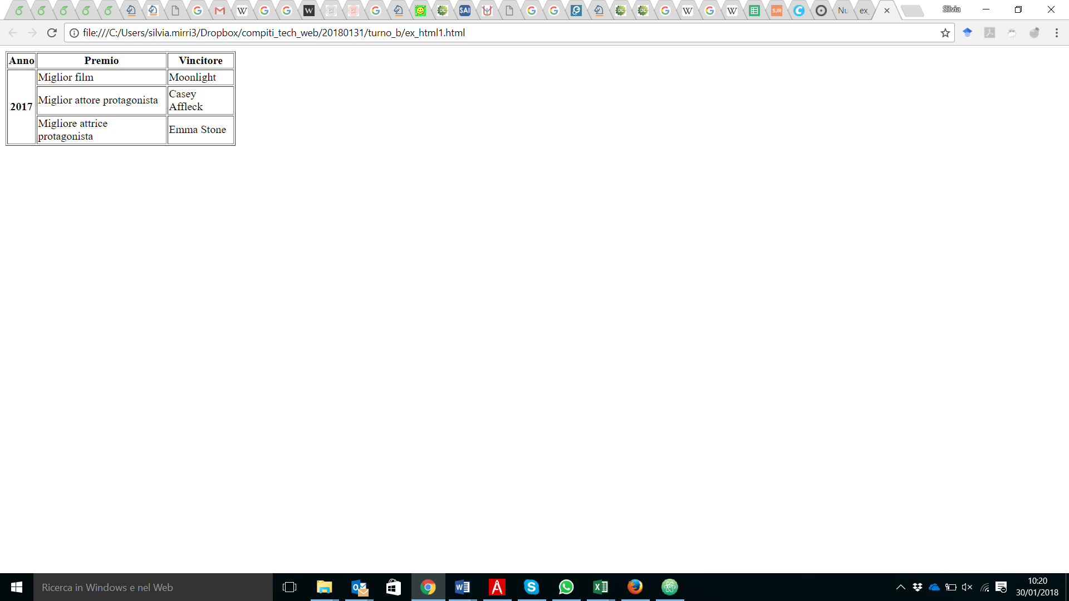

Per gli aspetti presentazionali usare eventualmente CSS inline. Il documento deve essere HTML5 valido e deve essere accessibile secondo le WCAG2.0 a livello A (la validazione con tool automatici dell’accessibilità non è di per sé sufficiente).

|  |
| --- |
| ESERCIZIO N. 2 **(8 punti)** |

**Domanda**

Definire brevemente il design partecipativo e descrivere un esempio di utilizzo:

Scrivere qui la risposta:

|  |
| --- |
| ESERCIZIO N. 3 **(14 punti)** |

**JQuery**

Dato il file html **'esercizio_javascript.html'** in allegato, creare il codice JavaScript o jQuery in modo tale che:

* Al caricamento della pagina devono essere nascoste gli span con classe “vinto” o “perso” e la parola codificata deve essere inserita nello span con id “parola”.
* Al click sul buttone, si dovrà leggere il contenuto del campo di input. Potete assumere che l’input sia sempre valido, ovvero che sia un singolo carattere.
  + Nel caso in cui la lettera sia presente nella parola, dovrete renderla visibile all’interno della parola codificata e aggiornare la parola codificata all’interno dello span con id “parola”. Infine, bisogna controllare se l’utente ha vinto, ovvero se sono mostrate tutte le lettere presenti nella parola. In caso l’utente abbia vinto, va mostrato lo span con classe “vinto”.
  + Nel caso in cui la lettera non sia presente, va aggiornata l’immagine (incrementando il suo valore). Nel caso siano finite le immagini visualizzabili, va segnalato all’utente che ha perso, mostrando lo span con classe “perso”.
* **NB:** Potete usare la funzione replaceAt che vi abbiamo messo a disposizione.